**青少年软件编程（图形化）等级考试试卷（二级）**

分数：100.00 题数：37

一、单选题（共25题，每题2分，共50分）

1.

执行下图所示程序，舞台上的角色？（ ）

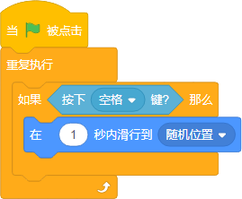

A、在1秒内滑行到随机位置

B、不断地重复滑行到随机位置

C、只有按下空格键的时候，才会滑行到随机位置

D、只有按下空格键以外键的时候，才会滑行到随机位置

题型：单选题

答案：C

难度：一般

试题解析：

2.

在“声音”选项卡中用鼠标拖动选中如下图所示的声波，再选择下方的“静音”功能，下面选项正确的是？（ ）

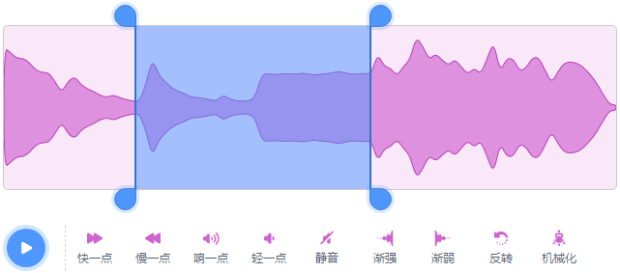

A、设置整个声音文件都静音

B、只是选中部分静音

C、选中部分以外的声音静音

D、没有任何作用

题型：单选题

答案：B

难度：一般

试题解析：

3.

与下图程序实现效果相同的选项是？（ ）

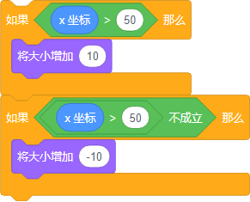

A、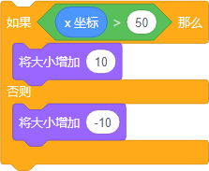

B、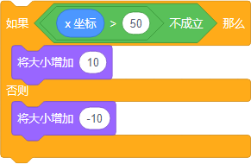

C、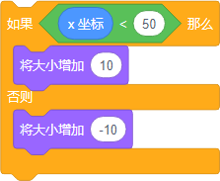

D、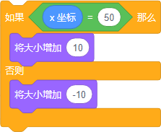

题型：单选题

答案：A

难度：一般

试题解析：

4.

舞台上有小猫和“mouse1”两个角色，“mouse1”隐藏，如果小猫移动到“mouse1”所在的位置，下面积木的结果是？（ ）

20210609074325_2954.png

A、false

B、true

C、不会有返回值

D、都有可能

题型：单选题

答案：A

难度：一般

试题解析：

5.

添加“视频侦测”模块，开启摄像头，用手在摄像头前缓慢移动，下面积木运行结果最有可能是？（ ）



A、-10

B、0

C、10

D、100

题型：单选题

答案：C

难度：较难

试题解析：

6. 默认小猫角色，下面哪个选项能够实现只点击一次绿旗，不做其他操作，小猫舞台上行走一圈后停止？（ ）

A、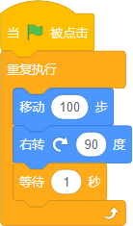

B、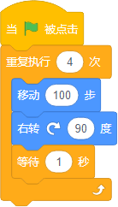

C、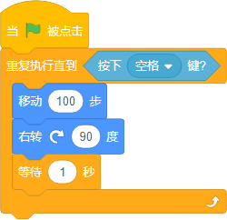

D、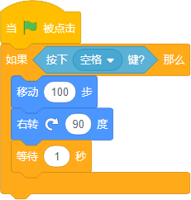

题型：单选题

答案：B

难度：一般

试题解析：

7.

小猫和熊的程序如下图所示，点击绿旗，小猫和熊两个角色同时在播放音乐，按下空格键，下面选项正确的是？（ ）

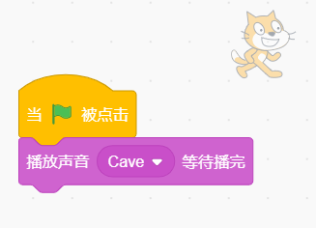

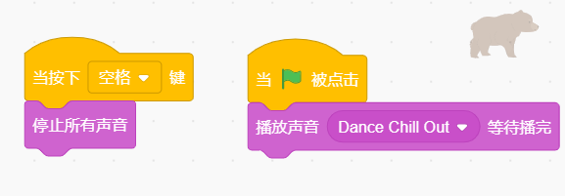

A、同时停止这两个角色播放音乐

B、只能停止小猫播放音乐

C、只能停止熊播放音乐

D、不能停止任何角色播放音乐

题型：单选题

答案：A

难度：一般

试题解析：

8.

积木如下图所示，哪个选项的流程图最准确？（ ）

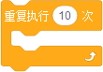

A、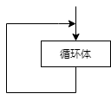

B、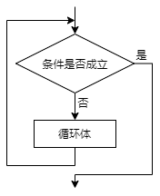

C、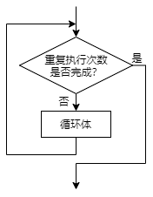

D、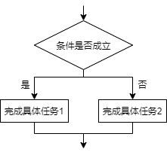

题型：单选题

答案：C

难度：容易

试题解析：

9. 在流程图中，表示判断、决策的是？（ ）

A、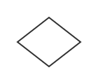

B、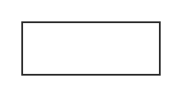

C、

D、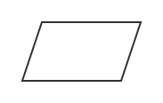

题型：单选题

答案：A

难度：容易

试题解析：

10. 舞台可见区域中最左上角的坐标是？（ ）

A、(240,180)

B、(-240,180)

C、(240,-180)

D、(-240,-180)

题型：单选题

答案：B

难度：一般

试题解析：

11.

按下空格键，执行下面积木的结果是？（ ）

20210609074835_2182.png

A、flase

B、true

C、不会有返回值

D、都有可能

题型：单选题

答案：B

难度：容易

试题解析：

12.

舞台如下图所示，如果要让小猫不被双层巴士和石头挡住，移到最上层，可以使用下面哪个积木？（ ）

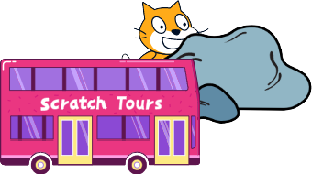

A、20210202162354_3715.png

B、20210202162415_0052.png

C、20210202162428_9097.png

D、20210202162443_7699.png

题型：单选题

答案：A

难度：一般

试题解析：

13. 下面积木执行后，结果为true的选项是？（ ）

A、

B、20210609075307_7115.png

C、

D、

题型：单选题

答案：C

难度：困难

试题解析：

14.

两个角色在舞台上画出了不同的图形后，按下空格键，其中一个角色执行下面程序，下面说法正确的是？（ ）

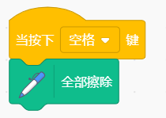

A、删除所有角色画出的图形

B、只删除当前角色画出的图形

C、删除舞台上所有角色和图形

D、不能删除任何东西

题型：单选题

答案：A

难度：较难

试题解析：

15. 如果知道循环结构结束的条件，最适合使用下面哪个选项的积木？（ ）

A、

B、

C、

D、

题型：单选题

答案：C

难度：一般

试题解析：

16.

下面积木的下拉列表中，没有哪个选项？（ ）

20210609075639_4019.png

A、数字键

B、字母键

C、方向键

D、退格键

题型：单选题

答案：D

难度：容易

试题解析：

17. 张三、李四和王五三位程序员最擅长的编程语言分别是Python、Java、C。现在知道张三不会Java；擅长Java的程序员比李四年龄小；王五比擅长C语言的年龄大。那么擅长Python的应该是？（ ）

A、张三

B、李四

C、王五

D、根据已知条件不能求出答案

题型：单选题

答案：B

难度：容易

试题解析：

18.

如下图所示程序运行后，舞台上的角色会说？（ ）

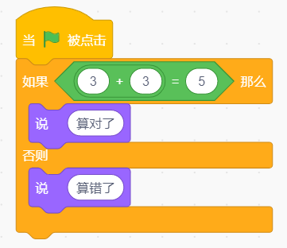

A、算对了

B、算错了

C、先说算对了，再说算错了

D、先说算错了，再说算对了

题型：单选题

答案：B

难度：容易

试题解析：

19. 某校机器人社团的三台足球机器人进行一对一足球比赛，事先约好胜一场得2分、平一场得1分、输一场得0分，最终三场比赛结束后，只出现一场平局，并且甲机器人得3分、乙得2分、丙得1分，以下说法正确的是？（ ）

A、甲胜乙、与丙平局

B、乙胜甲、输给了丙

C、甲胜丙，与乙平局

D、丙输给了甲，与乙打平

题型：单选题

答案：A

难度：一般

试题解析：

20.

按规律填图：如果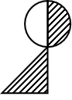变成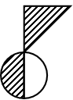，那么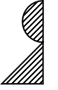应该变成？（ ）

A、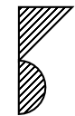

B、20210220162108_6550.png

C、20210220162217_7034.png

D、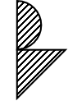

题型：单选题

答案：A

难度：一般

试题解析：

21. 角色画笔当前的粗细是1，要变为3，应该使用下面哪个积木？（ ）

A、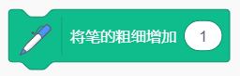

B、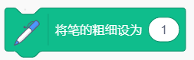

C、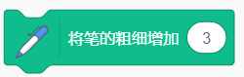

D、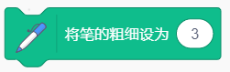

题型：单选题

答案：D

难度：容易

试题解析：

22. 下面哪个积木的执行结果是7？（ ）

A、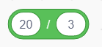

B、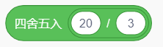

C、20210609080534_7904.png

D、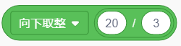

题型：单选题

答案：B

难度：较难

试题解析：

23.

运行下图程序，说法正确的是？（ ）

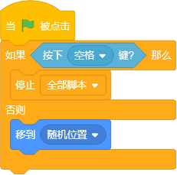

A、点击绿旗后一段时间，按下空格键，程序停止。

B、只点击绿旗，不做其他任何操作，角色会不断在舞台上随机移动。

C、一直按着空格键，再点击绿旗，角色移到随机位置后，程序停止。

D、只点击绿旗，不做其他任何操作，角色移到随机位置后，程序停止。

题型：单选题

答案：D

难度：困难

试题解析：

24. 已知某一年的7月有5个星期六、4个星期天，那么这一年的7月1日是？（ ）

A、星期二

B、星期三

C、星期四

D、星期五

题型：单选题

答案：C

难度：容易

试题解析：

25.

下面积木运行的结果是？（ ）

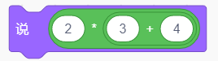

A、10

B、12

C、14

D、16

题型：单选题

答案：C

难度：一般

试题解析：

二、判断题（共10题，每题2分，共20分）

26.

下列程序只能连接中文和英文字母。

20210609080922_9584.png

题型：判断题

答案：错误

难度：容易

试题解析：

27.

不管小猫现在大小是多少，只要执行下面积木，就可以立即将它恢复原始大小。

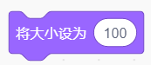

题型：判断题

答案：正确

难度：容易

试题解析：

28. 数列：1、1、2、3、5、8、13、21、（ ）、…… 中，21后面一个数应该是34。

题型：判断题

答案：正确

难度：容易

试题解析：

29.

左图所示积木编写的程序，一般可以连续使用两个右图所示积木编写，但这样会造成程序不够简洁高效，所以一般不建议这样编写。

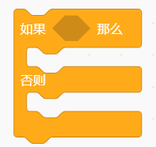&nbsp;&nbsp;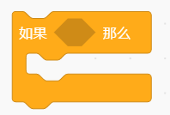

题型：判断题

答案：正确

难度：一般

试题解析：

30.

“录制声音”对话框中，录制完声音后，如下图所示，用鼠标拖动选中不需要的声音，再单击“保存”按钮，将没有选中部分的声音保存下来。

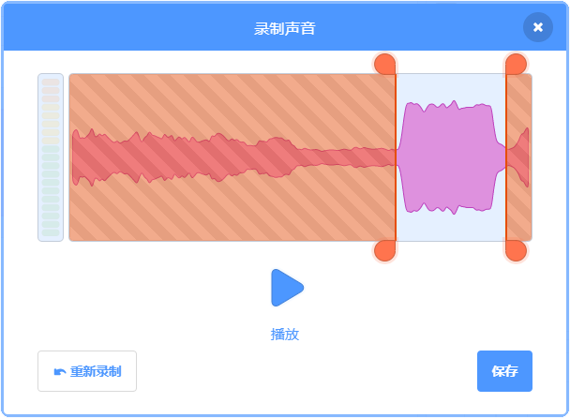

题型：判断题

答案：正确

难度：较难

试题解析：

31.

下面两个积木完全一样，可以在使用过程中互相替换。

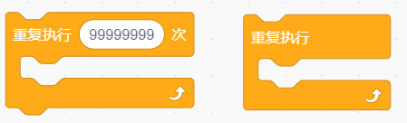

题型：判断题

答案：错误

难度：一般

试题解析：

32.

下面积木的条件判断结果不是真，就是假，没有第三种情况。

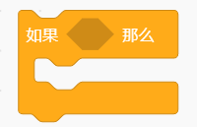

题型：判断题

答案：正确

难度：一般

试题解析：

33. 画笔默认都是“落笔”状态，所以角色在舞台上移动时会留下痕迹。

题型：判断题

答案：错误

难度：一般

试题解析：

34.

当角色永远不停地做某件事情时，可以使用下面积木。

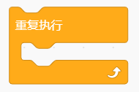

题型：判断题

答案：正确

难度：容易

试题解析：

35.

如下图所示，只能通过“颜色”、“饱和度”、“亮度”来设定指定颜色。

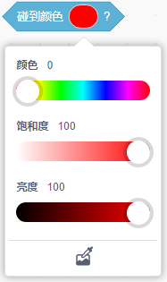

题型：判断题

答案：错误

难度：一般

试题解析：

三、编程题（共2题，共30分）

36.

**画正多边形**

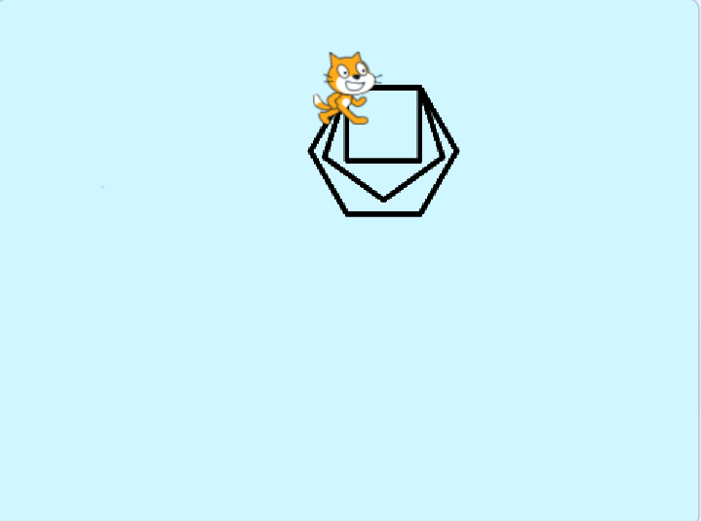

**1. 准备工作**

（1）保留默认的小猫角色；

（2）删除默认的空白舞台背景，添加背景“Blue Sky 2”。

**2. 功能实现**

（1）点击绿旗，小猫角色面向右方，坐标为(0,120)；全部擦除舞台上的图案，设置画笔颜色为“黑色”；

（2） 按下键盘数字4，画出上图所示正方形；

（3）按下键盘数字5，画出上图所示五边形；

（4）按下键盘数字6，画出上图所示六边形；

（5）按下键盘数字0，擦除绘制的图案。

注意：多边形的边长自行设定，所有图形不能超出舞台。

题型：编程题

答案：

**参考程序：**

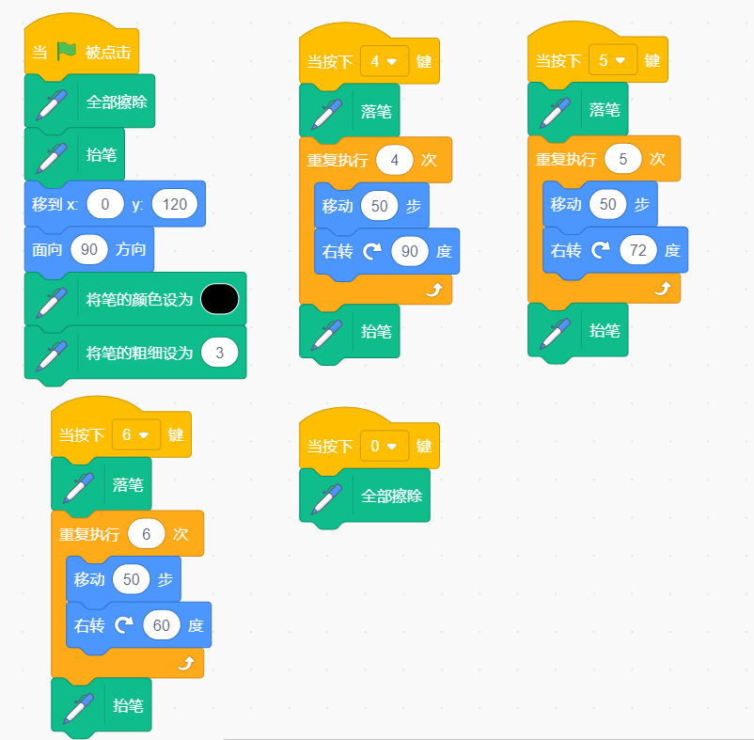

难度：一般

试题解析：

**评分标准：**

（1）程序运行后，初始化小猫角色，使得它面向默认的右方，移到坐标值为（0，120）的起始位置；同时擦除舞台上原来绘制的图形，设置画笔颜色为”黑色“；（2分）

&nbsp; (2)&nbsp; 按下键盘数字4，画出上图所示正方形；（4分，右转如果是左转扣2分，超出舞台扣1分）

（3）按下键盘数字5，画出上图所示五边形；（4分，右转如果是左转扣2分，超出舞台扣1分）

（4）按下键盘数字6，画出上图所示六边形；（4分，右转如果是左转扣2分，超出舞台扣1分）
（5）按下键盘数字0，清空绘制的图案。（1分）

37.

**帮小企鹅躲避暴风雪**

暴风雪要来了，请你在舞台上移动鼠标指示方向，指引小企鹅躲到石头后面，帮助它躲避暴风雪。

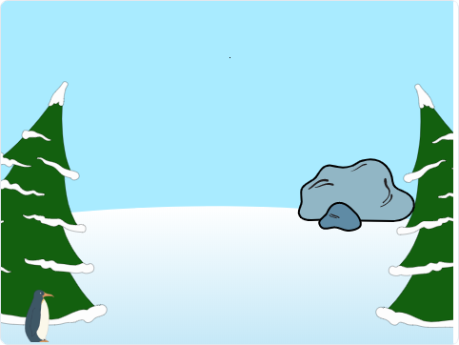

**1. 准备工作**

（1）删除默认的小猫角色，添加“Penguin”企鹅角色；

（2）添加“Rocks”石头角色；

（3）添加“Winter”雪地背景。

**2.功能实现**

（1）点击绿旗，小企鹅的初始坐标为(-200,-150)，大小设为“60”；

（2）点击绿旗，石头的初始坐标为(130,0)；

（3）小企鹅能够面向鼠标指针，以“移动10步”，“等待0.2”秒的速度在舞台上移动，同时以“0.2秒”为间隔切换角色造型，产生小企鹅摇摇摆摆走路的动画效果；

（4）在移动过程中，小企鹅如果碰到石头角色，那么就停止造型切换，移到石头所在的位置，坐标为(130,0)，说“谢谢你，帮我躲避暴风雪！”2秒后，躲到石头后面。

题型：编程题

答案：

**参考程序：**

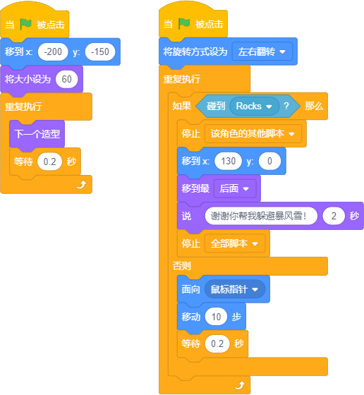

难度：一般

试题解析：

**评分标准：**
（1）正确添加角色、背景；（2分）

（2）正确初始化角色的坐标、大小；（2分）

（3）使用循环语句，使得小企鹅能够按要求切换造型；（3分）

（4）使用选择语句，判断是否碰到石头角色；（3分）

（6）碰到石头角色后，按要求设置小企鹅位置、图层、显示提示信息；（3分）

（7）没有碰到石头角色，小企鹅能够面向鼠标指针在舞台上移动。（2分）